**河 南 工 程 学 院**

**《数据库系统原理与应用》课程设计**

**成果报告**

**学 号 201410913141**

**姓 名 黄晨阳**

**专业班级 计算机科学与技术1441**

**学 院 计算机学院**

**专业课程 数据库系统原理与应用**

**指导老师 李华**

**2016年 12月 23日**

**河南工程学院计算机学院**

**课程设计报告书**

课程设计题目： 学生成绩管理系统

课程设计时间： 12月19日～12月23日

课程设计地点： 1215机房

课程设计单位： 计算机学院

指导教师： 李华 学院院长： 曲宏山

|  |  |
| --- | --- |
| **本组组长** | 黄晨阳 |
| **本组成员** | 黄晨阳 杜亚起 王翰丞 |
| **设计题目** | 学生成绩管理系统 |
| **本人分工** | 前台软件制作，数据库连接 |

|  |  |  |
| --- | --- | --- |
| **考核项目** | **考核内容** | **分值** |
| **工作态度及完成情况** | **出勤情况、设计态度、工作效率、协作精神；** | **20** |
| **设计水平与实际能力** | **知识掌握情况、基本操作技能、知识应用能力、获取知识能力;算法分析设计能力、代码编制调试能力;** | **50** |
| **设计成果与文档资料** | **设计成果说明、分析表达能力；**  **文档写作能力和文档的规范性；** | **20** |
| **答辩情况** | **对成果的理解和展示能力** | **10** |

课程设计成绩评定标准及成绩评定表

**学生姓名： 黄晨阳 学号：201410913141 专业班级： 计算机科学与技术1441**

|  |  |  |  |  |  |  |  |
| --- | --- | --- | --- | --- | --- | --- | --- |
| 项目 | 分值 | 优秀  (100≥x≥90) | 良好  (90>x≥80) | 中等  (80>x≥70) | 及格  (70>x≥60) | 不及格  (x<60) | 分项得分 |
| 工作态度及  完成情况 | 20 | 设计态度认真，作风严谨，保证设计时间并按任务书中规定的进度开展各项工作。 | 设计态度比较认真，作风良好，能按期圆满完成任务书规定的任务。 | 设计态度尚好，遵守组织纪律，基本保证设计时间，按期完成各项工作。 | 设计态度尚可，能遵守组织纪律，能按期完成任务。 | 学习马虎，纪律涣散，工作作风不严谨, 能按期完成任务。 |  |
| 设计水平与  实际能力 | 50 | 设计中所用的基础理论、知识和技能扎实熟练，设计能力强，能独立思考问题，主动查阅文献资料解决问题,编制代码及调试分析能力强。 | 设计中所用的基础理论、知识和技能扎实，独立工作能力较强，能查阅文献资料解决问题，编制代码及调试分析能力较强。 | 基础理论、知识和技能掌握较好，有一定独立工作能力，设计能力较强，主要文献引用基本正确，有一定的实际动手能力。 | 基础理论、知识和技能基本掌握，独立工作能力不强，设计能力一般，主要文献引用基本正确，实际动手能力尚可。 | 基础理论、知识和技能掌握较差，独立工作能力不强，设计能力差，实际动手能力差。 |  |
| 设计  成果与  文档资料 | 20 | 设计方案良好，  功能完整，系统分析正确合理。  文档规范，表达正确、清晰，内容详实，结构严谨，逻辑性强，层次清晰，撰写规范。 | 设计方案合理，功能完整，系统分析正确合理。文档基本规范，表达正确、清晰，内容完整，撰写基本规范。 | 设计方案基本合理，系统分析基本正确，文档基本规范，表达基本清晰，内容完整，符合一般要求。 | 设计方案无原则错误，系统分析基本正确，文档内容基本完整，但表达不够清晰，撰写勉强达到规范化要求。 | 设计方案存在原则错误，系统分析不合理，表达不清楚，文档内容空泛，多缺漏或错误，表达混乱，不符合规范要求。 |  |
| 答辩情况 | 10 | 能准确圆满回答问题，自述清楚。 | 能较圆满回答问题，自述较清楚。 | 能回答主要问题，自述基本清楚。 | 能基本回答主要问题，自述尚清楚。 | 回答问题错误，自述不清楚。 |  |

**成绩评定：**

**指导教师：**

**年 月**

**目 录**

一、系统设计目的 1

（一）系统设计背景 1

（二）系统设计目的 1

（三）软件应用 2

二、系统实现思路 2

（一）系统的业务功能分析 2

（二）完成的功能 3

三、系统详细设计 4

（一）程序设计 4

（二）修改密码 9

（三）学生成绩查询 10

四、课程设计体会 11

参考文献 12

**学生成绩管理系统设计与开发**

**一、系统设计目的**

**（一）系统设计背景**

随着世界日益趋向数字化，大数据的管理便成了不可或缺的一项任务。尤其像学校这种人才比较集中的场所，因此学校对学生信息管理的要求更严格、系统的保密性更高、也更系统化。同时通过课程设计，学生可以掌握数据库的基本概念，结合实际的操作和设计，巩固课堂教学内容，使学生掌握数据库系统的基本概念、原理和技术，将理论与实际相结合。应用现有的数据建模工具和数据库管理系统软件，规范、科学地完成一个小型数据库的设计与实现，并在此基础上强化学生的实践意识、提高实际动手能力和创新能力。

当今时代是飞速发展的信息时代。在各行各业中离不开信息的处理，这正是计算机被广泛应用于信息管理系统的环境。计算机的最大好处就在于利用它能够进行信息管理。使用计算机进行信息控制，不仅提高了工作效率，而且大大的提高了其安全性。尤其对于复杂的信息管理，计算机能够充分发挥它的优越性，计算机进行信息管理与信息管理系统的开发密切相关，系统的开发是系统管理的前提。目前随着个大高校的扩招，在校生数量庞大，拥有一款好的学生管理系统软件，对于加强对在校生的管理起到积极作用。

**（二）系统设计目的**

传统手工的成绩管理，管理过程繁琐而复杂，执行效率低，保密性差,另外时间一长,将产生大量的文件和数据,这对于查找、更新和维护都带来了不少的困难。而使用计算机对学生成绩信息进行管理,具有手工管理所无法比拟的优点.例如:检索迅速、查找方便、可靠性高、存储量大、保密性好、寿命长、成本低等。这些优点能够极大地提高学生成绩管理的效率,也是企业的科学化、正规化管理的重要途径。

本系统根据我校的实际情况开发，用于对学校教师、学生、课程信息的管理，主要用于管理学生成绩。登录系统时需要访问数据库中的用户信息，从而正确确定登录身份。系统完成了日常的教育工作中对学生成绩档案的数字化管理。较为系统地对学生信息、成绩信息和课程信息进行管理。查询、增添、修改、删除都变的非常简便，减少了管理的工作量。

基于学校学生众多，为了数据的安全性，系统将学生数据保存在数据库中，以Visual Basic设计前台对系统进行设计。因为成绩管理系统是一项很实用的系统，所面对的数据量很大，所以我们要求系统能够高效快速的处理这些数据，并且要保证数据的正确性、相容性和安全性。VB作为前台是将数据库中的数据读取出来，有助于用户对这些数据进行相应的操作，使操作更方便，更符合用户的要求。所以该系统应该要有一个良好的界面，使用户感觉很直观，使用快捷，这就是用VB所要实现的功能。。

**（三）软件应用**

SQL server数据库

本次实训采用的数据库是SQL server数据，Sql Server数据库是一款强大的数据库软件，它在Microsoft的数据平台上发布，可以组织管理任何数据。可以将结构化、半结构化和非结构化文档的数据直接存储到数据库中。可以对数据进行查询、搜索、同步、报告和分析之类的操作。数据可以存储在各种设备上，从数据中心最大的服务器一直到桌面计算机和移动设备，它都可以控制数据而不用管数据存储在哪里。

Visual Basic语言

本次实训编写所用的是Visual Basic语言，Visual Basic是一种结构化的、模块化的、[面向对象](http://baike.baidu.com/view/125370.htm" \t "http://baike.baidu.com/_blank)的、包含协助[开发环境](http://baike.baidu.com/view/4831305.htm)的[事件驱动](http://baike.baidu.com/view/536048.htm)为机制的可视化程序设计语言。从任何标准来说，[VB](http://baike.baidu.com/subview/3063/5375746.htm)都是世界上使用人数最多的语言——不管是盛赞VB的开发者还是抱怨VB的开发者的数量。它源自于BASIC编程语言。VB拥有[图形用户界面](http://baike.baidu.com/view/185360.htm" \t "http://baike.baidu.com/_blank)（[GUI](http://baike.baidu.com/view/25309.htm)）和快速应用程序开发（RAD）系统，可以轻易的使用[DAO](http://baike.baidu.com/view/160596.htm" \t "http://baike.baidu.com/_blank)、[RDO](http://baike.baidu.com/view/396466.htm" \t "http://baike.baidu.com/_blank)、[ADO](http://baike.baidu.com/subview/43014/7889159.htm" \t "http://baike.baidu.com/_blank)连接数据库，或者轻松的创建[Active](http://baike.baidu.com/view/1363839.htm" \t "http://baike.baidu.com/_blank)X控件。程序员可以轻松的使用VB提供的组件快速建立一个应用程序。因此，学生可以很容易地链接到Sql Server数据库，来完成本次试训。

**二、系统实现思路**

**（一）系统的业务功能分析**

学生信息管理系统应当将学生与教务员区分开来，学生查询与自己相关的记录，老师则可以修改和添加学生信息，学生成绩等。

对于本系统，我们需要实现以下一些基本功能：

（1）学生查询功能：为了方便学生查找个人信息，将所有信息按照需要进行分类。这样学生就能很方便的找到自己需要的信息。

（2）添加功能：教师可以通过填写表格的形式输入学生的相关信息。系统可以自动避免重复信息。

（3）修改功能：教师可以对数据库中的信息进行修改。系统能够通过教师给出的条件查找出所要修改的信息，对修改后的信息进行保存，并自动查找是否是重复信息。

（4）删除功能：教师可以对数据进行删除操作。系统能够通过教师给出的条件查找出要删除的信息，并把相关信息从数据库中删除掉。

（5）教师查询功能：教师可以通过条件选择查询所有信息，并进行排序。

满足上述要求的系统应该包括以下几个模块：基本数据维护功能；数据库管理功能；基本业务功能。

基本数据维护功能如下：

(1)录入学生的个人信息；

(2)录入学生的成绩信息；

(3)查询结果的可视化管理。

数据库管理功能如下：

(1)成绩信息管理；

(2)帐户信息管理。

**（二）完成的功能**

系统的功能模块划分,如图2-1所示：

《学生信息管理系统》包括八个模块：系统登录、学生的基本信息、修改密码、浏览学生页面、删除学生、添加学生、成绩录入、成绩查询等。

1.系统登录模块

用户人员在登录界面中输入用户名和密码，初始状态用户名和密码相同，用户可以修改密码。

登录成功后用户进入系统，在学生信息下拉窗口中有多个查询学生信息选项，用户可以根据自己的需求来查询学生信息。

2.学生基本信息

学生登录成功之后页面转到系统总汇处，该页面可以查到自己所有信息，包括修改密码等。

3.浏览学生

学生的基本信息，包括学号、姓名、性别、专业等。学生和老师都可以查看学生的基本信息。

4.教师基本信息管理

教师可以进行成绩的录入和修改功能，也可以查询学生的基本信息。

5.密码修改

学生和老师都可以对自己的密码做修改操作。

6.学生信息的添加和删除

老师可以对学生的基本信息做添加和删除操作。

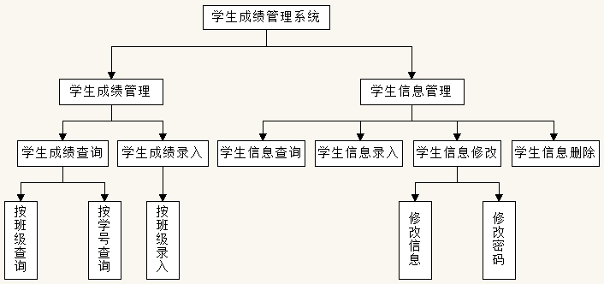

图一 系统功能模块图

**三、系统详细设计**

**（一）程序设计**

学生登录页面如图所示：

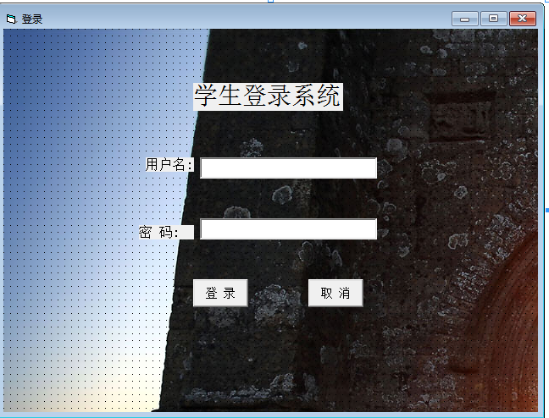

图二 学生登录系统

鼠标在“登录”双击进入编译代码页面。首先，要连接Sql Server数据库，vb链接数据库的方法为Dim cn As New ADODB.Connection

Dim cn_str As String

cn_str = "driver=sql server;server=.\SQLEXPRESS;database=users"

cn.Open cn_str

通过编写代码连接到数据库，同事还要引进SqlServer数据库的连接功能，在工程—引用下可以找到。

之后调用数据库中的数据，在数据库中新建student数据库，数据库中数据是写好的数据存放在表格中，登录所用到的users表。

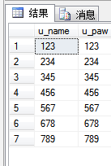

图三 users表

如图所示用户名用u_name，密码为u_paw的usesr表。

学生登录成功之后转到的浏览学生信息页面。

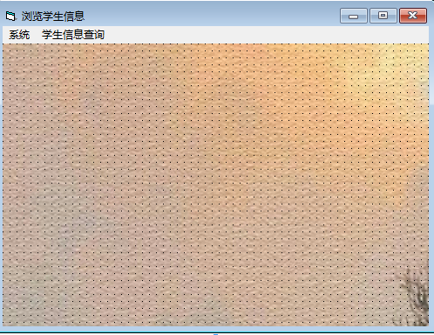

图四 浏览学生信息

浏览学生信息页面中分为系统和学生信息查询两个部分，而学生信息查询中又分为浏览学生、修改密码、添加学生、修改密码等几项，老师和学生可以根据自己的需求来查询和操作信息。

老师和学生在系统页面通过点击“浏览学生个人信息”转到的页面，如图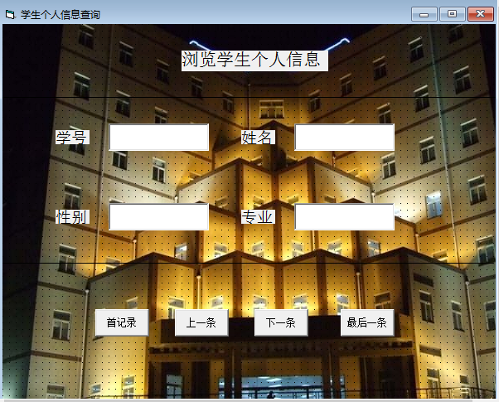

图五 浏览学生个人信息

正如图所示，当在系统页面点击浏览学生时进入该页面，该页面中记录了学生的基本信息初进入页面就可以显示第一个学生的基本信息，代码如下：

Private Sub Form_Load()

Dim str As String

str = "select * from student"

Set rst = chaxun(str)

display

End Sub

当点击首记录的时候，系统会自动跳转到第一个学生的记录位置。

Private Sub Command1_Click()

rst.MoveFirst

display

End Sub

当点击“下一条”时，查询系统就会自动跳转到下一个同学的信息，当数据库中的信息执行到最后一条的时候就会显示“已经是最后一条记录了”的字样。

Private Sub Command3_Click()

rst.MoveNext

If rst.EOF Then

MsgBox "已经是最后一条记录了", vbOKOnly + vbExclamation

rst.MoveLast

End If

display

End Sub

同样，当点击“上一条”就会查询上一个同学的信息，到第一条的时候就会提示“已经是第一条了”的字样。

Private Sub Command4_Click()

rst.MovePrevious

If rst.BOF Then

MsgBox "已经是第一条记录了", vbOKOnly + vbExclamation

rst.MoveFirst

End If

display

End Sub

程序中用到了display函数，所以要在最后定义display：

Private Sub display()

Text1.Text = rst.Fields(0)

Text2.Text = rst.Fields(1)

Text3.Text = rst.Fields(2)

Text4.Text = rst.Fields(3)

End Sub

共同需要连接数据库，所以在编写程序的最上边，也就是通用里边写连接数据库语句：

Dim rst As New ADODB.Recordset

代码中用到了chaxun函数，在这里我们引进了模板，模板中定义了chaxun函数，便于以后使用：

Public Function chaxun(sqlstr As String)

Dim cn As New ADODB.Connection

Dim cn_str As String

cn_str= "driver=sql server;server=.\SQLEXPRESS;database=student"

cn.Open cn_str

Dim rs As New ADODB.Recordset

rs.Open sqlstr, cn, adOpenDynamic, adLockOptimistic

Set chaxun = rs

End Function

模板中连接了student数据库，同时也定义了chaxun。

在系统页，老师可以通过点击添加学生信息进入该页面：

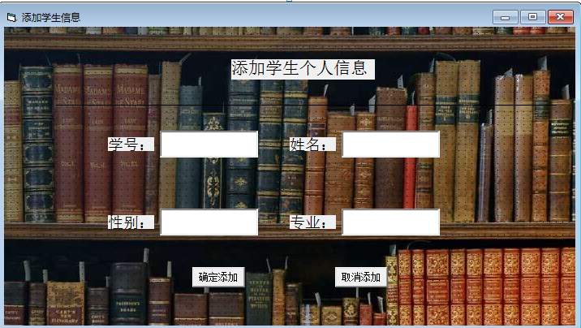

图六 添加学生信息

添加学生信息页面和浏览学生页面看起来大致相同，但初进该页面并没有显示一点信息，而是需要老师手动添加。

同样也是连接数据库，本次是调用addnew函数来添加数据到数据库，所填数据与数据库中必须一一对应。

当点击“取消添加”的时候等够实现关闭该页面功能，代码为 me.hide 。

**（二）修改密码**

学生和老师通过点击系统页面里“修改密码”来修改自己的个人密码，点击之后所见到的页面为：

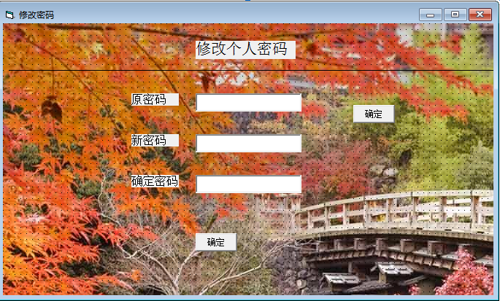

图七 修改个人密码

修改个人密码我设计了三个填框，第一个为原密码，需要用户输入登录时所用的密码，核对后点击上边的“确定”才能输入新密码。

如果输入的密码与用户登录时输入的不同则会提示你“密码输入错误”字样，当输入正确后，显示新密码和重新输入密码字样，之后输入你要设置的新的密码，还有两次输入的新密码要相同，不然就会提示两次密码输入不一样字样，之后点击确定完成修改。

**（三）学生成绩查询**

学生或老师通过点击查询学生信息来到达这个界面，这个界面包含了学生的成绩信息，学生成绩查询设置了四个填框，当点击成绩查询之后变可直接进入该页面，该页面直接会显示一条学生信息，为第一个学生的信息，当点击“首条”的时候成绩信息会自动跳转到第一条记录，当点击“上一条”会自动跳到上一条，当到达第一条的时候系统会自动提示：已经是第一条了，同样点击“下一条”会自动跳到下一条，当到达最后一条时，再点击下一条会提示：“已经是最后一条了”的提示信息，当点击“最后一条”时，信息就会跳转到最后一条。

当转到此页面直接看到的内容，直接会呈现某个同学的成绩信息。

Private Sub Command5_Click()

rst.MoveFirst

display

End Sub

Private Sub Command6_Click()

rst.MoveNext

If rst.EOF Then

MsgBox "已经是最后一条记录了", vbOKOnly + vbExclamation

rst.MoveLast

End If

display

End Sub

Private Sub Command7_Click()

rst.MovePrevious

If rst.BOF Then

MsgBox "已经是第一条记录了", vbOKOnly + vbExclamation

rst.MoveFirst

End If

display

End Sub

Private Sub Command8_Click()

rst.MoveLast

display

End Sub

实现功能点击来查询同学信息。

**四、课程设计体会**

为期数天的课程设计告一段落，自己对于所学的知识有了更加深刻的理解；通过运用这学期所学的数据库原理的知识与VB的结合，使我对于程序设计有了进一步的了解。在课程设计的阶段，在自己不断努力的过程中，使我能更加熟练的运用 SQL 这个软件平台，了解到它的各个功能。之前上课做的实验只是数据库原理这本书知识的很小一部分， 经过这次课程设计，使我更加全面系统有条理地学习了这门课程。VB语言的运用，让我看到在界面设计这方面自己的不足之处，虽然自己设计的只是一个小小的管理系统，但是，这使我有机会将自己所学的知识运用到生活实践里；我觉得课程设计真的是一次很好的锻炼个人编程能力的机会。在编程的过程中，我发现自己有很多的不足之处；也认识到学习计算机的实用性；对于这次课程设计，我收获也是非常巨大的，通过这次课程设计，我对于数据库设计的了解更深了，对数据库编程也更加了解，对信息管理软件的设计也更加熟悉。

**参考文献**

[1]王珊，萨师煊《数据库系统概论》高等教育出版社 2014.9

[2]詹英《数据库技术与应用》北京清华大学出版社 2008-9-24

[3]黄德才《数据库原理及其应用教程》北京科学出版社 2007-12-3

[4]龚沛曾，杨志强《数据库技术与应用》北京高等教育出版社 2008

[5]任满杰《数据库实用教程》电子工业出版社 2006